河北农业大学理学院
实验7报告
实验名称： 高层绘图操作
实验项目：
专业班级：信息与计算科学1601 | 姓名：骆天奇 | 学号：2016254060407
指导教师：王斌 | 成绩： | 实验日期：
一、实验目的
- 掌握绘制二维图形的常用函数。
- 掌握绘制三维图形的常用函数。
- 掌握绘制图形的辅助操作。
二、实验内容及要求
1，设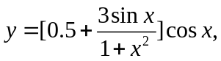在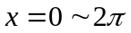区间取101点，绘制函数的曲线。
2，已知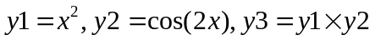，完成下列操作：
（1）在同一坐标系下用不同的颜色和线型绘制三条曲线。
（2）以子图形式绘制三条曲线。
（3）分别用条形图，阶梯图，杆图和填充图绘制三条曲线。
3,已知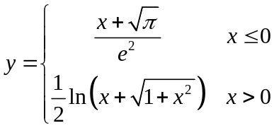在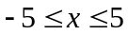区间绘制函数曲线。
4，绘制极坐标曲线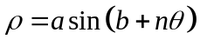，并分析参数a，b，n对曲线形状的影响。
5，绘制函数的曲面图和等高线。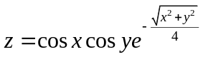其中x的21个值均匀分布在[-5,5]范围，y的31个值均匀分布在[0,10],要求使用subplot（2,1,1）和subplot（2,1,2）将产生的曲面图和等高线图画在同一个窗口上。
6，绘制曲面图形，并进行插值着色处理。
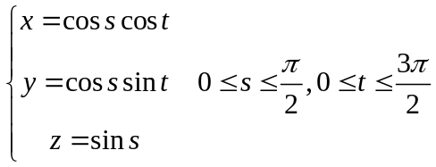
三、实验结果

